Verkeersbesluit voor het aanwijzen van 118 parkeerplaatsen voor het opladen van elektrische voertuigen op diverse locaties te Helmond
2250

Gelet op:
- Het bepaalde in het Reglement verkeersregels en verkeerstekens 1990 (RVV 1990);
- Het bepaalde in de Wegenverkeerswet 1994 (WVW 1994);
- Het bepaalde in het Besluit administratieve bepalingen inzake het wegverkeer (BABW);
Overwegende dat:
- Dat het centrale doel van het nationale Klimaatakkoord is het terugdringen van de uitstoot van broeikasgassen in Nederland met 49 % ten opzichte van 1990;
- Dat als onderdeel van het Klimaatakkoord de Nationale Agenda Laadinfrastructuur (NAL) is vastgesteld waarin is opgenomen dat de ontwikkeling van laadinfrastructuur geen belemmering mag vormen voor de groei van het aantal elektrische auto’s;
- Dat de provincies Noord-Brabant en Limburg en de gemeenten samen de NAL regio Zuid vormen en met de collectieve concessie afspraken uit het Klimaatakkoord voor elektrisch vervoer vormgeven;
- Dat de provincies Noord-Brabant en Limburg namens de gemeente Helmond een contract met Vattenfall hebben afgesloten voor “Plaatsing en exploitatie van slimme laadinfrastructuur”;
- Dat de gemeente via de provincie een concessieovereenkomst is aangegaan met Vattenfall voor het verlenen van openbare laaddiensten;
- Dat de provincies Noord-Brabant en Limburg met dit contract namens de deelnemende gemeenten invulling geven aan de doelstellingen en vereisten zoals opgenomen in de Nationaal Agenda Laadinfrastructuur (NAL);
- Dat een plankaart is opgesteld waarin 59 locaties zijn bepaald waar op basis van de geprognosticeerde behoefte een laadpaal kan worden geplaatst;
- Dat in de data gedreven prioritering van de locaties het volgende is meegenomen: geaggregeerde verbruiksgegevens van reeds gerealiseerde laadlocaties in de omgeving en een data gedreven prognose van de te verwachten groei van het elektrisch vervoer in de omgeving tot 2025;
- Dat de laadlocaties op straat- en adresniveau zijn bepaald aan de hand van de plaatsingscriteria zoals afgestemd met de provincies en deelnemende gemeenten en lokale kennis vanuit gemeente Helmond;
- Dat de onderstaande verkeersmaatregelen, als bedoeld in artikel 2 WVW 1994, kan leiden tot het beperken van door het verkeer veroorzaakte overlast, hinder of nadelige gevolgen voor het milieu, zoals bedoeld in de Wet Milieubeheer;
- Dat het de eigenaar of houder van een elektrische auto is toegestaan deze auto te parkeren op een door het college gereserveerde parkeerplaats voor het opladen van een elektrische auto, indien de auto wordt aangesloten aan het oplaadpunt bij de parkeerplaats;
- Dat de maatregel (gelet op artikel 2 van de Wegenverkeerswet) strekt tot:
het verzekeren van de veiligheid op de weg;
het beschermen van weggebruikers en passagiers;
het voorkomen of beperken van door het verkeer veroorzaakte aantasting van het karakter of van de functie van objecten en gebieden;
    - dat het verkeersbesluit is voorgelegd aan de politie;
    - dat genoemde weggedeelten in beheer zijn bij de gemeente Helmond.
- Dat de gemeente de bevoegdheid heeft om parkeerplaatsen te reserveren voor uitsluitend het opladen van elektrische voertuigen, door middel van een verkeersbesluit;
- Dat de laadpaal gelijktijdig twee elektrische auto’s kan opladen en er daarom bij iedere laadpaal twee parkeerplaatsen gereserveerd dienen te worden als parkeerplaats uitsluitend bedoeld voor het opladen van elektrische auto’s. In beginsel wordt er één parkeerplek ingericht en bij veel gebruik wordt de tweede parkeerplek ook ingericht voor het opladen van elektrische auto’s;
- Dat door het tegelijk nemen van een verzamelverkeersbesluit voor alle locaties van de plankaart, de doorlooptijd van het aanvraag- en realisatieproces van de laadinfrastructuur wordt verkort.

BESLUITEN
- Tot het aanwijzen van 118 parkeerplaatsen uitsluitend bedoeld voor het opladen van elektrische voertuigen op de volgende locaties:
  - Laadpaal ID 0794-111: Twee parkeerplaatsen ten hoogte van de Robijnstraat 1, 5706DH Helmond;
  - Laadpaal ID 0794-113: Twee parkeerplaatsen ten hoogte van de Pater van Vlerkenstraat (zijgevel Pastoor van Massenhovenstraat 5) 1, 5706TT Helmond;
  - Laadpaal ID 0794-118: Twee parkeerplaatsen ten hoogte van de Markiesstraat 26, 5707XC Helmond;
  - Laadpaal ID 0794-124: Twee parkeerplaatsen ten hoogte van de Edelhertlaan 6, 5704DR Helmond;
  - Laadpaal ID 0794-129: Twee parkeerplaatsen ten hoogte van de Baroniehof 212(overzijde), 5709HD Helmond;
  - Laadpaal ID 0794-134: Twee parkeerplaatsen ten hoogte van de Theo Driessenhof 38(zijgevel), 5709BD Helmond;
  - Laadpaal ID 0794-136: Twee parkeerplaatsen ten hoogte van de Twentehof 69, 5709KN Helmond;
  - Laadpaal ID 0794-149: Twee parkeerplaatsen ten hoogte van de Roefvoort 4, 5706HP Helmond;
  - Laadpaal ID 0794-156: Twee parkeerplaatsen ten hoogte van de Taunus (overzijde) 4, 5706PD Helmond;
  - Laadpaal ID 0794-162: Twee parkeerplaatsen ten hoogte van de Swertpoellaan (zijgevel Hortsedijk 141) 2, 5708HC Helmond;
  - Laadpaal ID 0794-168: Twee parkeerplaatsen ten hoogte van de Van der Weidenstraat 32, 5708EX Helmond;
  - Laadpaal ID 0794-180: Twee parkeerplaatsen ten hoogte van de Hemelrijksestraat 54, 5701LH Helmond;
  - Laadpaal ID 0794-181: Twee parkeerplaatsen ten hoogte van de Dasstraat 2, 5701VE Helmond;
  - Laadpaal ID 0794-187: Twee parkeerplaatsen ten hoogte van de Piet Heinstraat 63, 5703AK Helmond;
  - Laadpaal ID 0794-189: Twee parkeerplaatsen ten hoogte van de Jan van Vlissingenhof 46, 5709AR Helmond;
  - Laadpaal ID 0794-193: Twee parkeerplaatsen ten hoogte van de Heiakker, parallelweg (zijgevel Hoge Zij 1) 13, 5704CC Helmond;
  - Laadpaal ID 0794-195: Twee parkeerplaatsen ten hoogte van de Griftstraat 74, 5704GA Helmond;
  - Laadpaal ID 0794-202: Twee parkeerplaatsen ten hoogte van de Hobbemalaan 15, 5702VV Helmond;
  - Laadpaal ID 0794-205: Twee parkeerplaatsen ten hoogte van de Raafstraat 8, 5702PW Helmond;
  - Laadpaal ID 0794-206: Twee parkeerplaatsen ten hoogte van de Thomas van Kempenstraat 11, 5702AV Helmond;
  - Laadpaal ID 0794-207: Twee parkeerplaatsen ten hoogte van de De Heemplantsoen 15, 5702CS Helmond;
  - Laadpaal ID 0794-209: Twee parkeerplaatsen ten hoogte van de Mondriaanplantsoen 16, 5702VB Helmond;
  - Laadpaal ID 0794-213: Twee parkeerplaatsen ten hoogte van de Scheerderhof 112, 5709GP Helmond;
  - Laadpaal ID 0794-215: Twee parkeerplaatsen ten hoogte van de Dierdonklaan 112, 5709MT Helmond;
  - Laadpaal ID 0794-223: Twee parkeerplaatsen ten hoogte van de Dinkelstraat (parkeerterrein) 140, 5704GK Helmond;
  - Laadpaal ID 0794-231: Twee parkeerplaatsen ten hoogte van de J.A. Carpstraat 14, 5707ZH Helmond;
  - Laadpaal ID 0794-235: Twee parkeerplaatsen ten hoogte van de Deltaweg 203a, 5709AB Helmond;
  - Laadpaal ID 0794-245: Twee parkeerplaatsen ten hoogte van de Rijnlaan 182, 5704JH Helmond;
  - Laadpaal ID 0794-256: Twee parkeerplaatsen ten hoogte van de Postelstraat (overzijde) 29, 5705AS Helmond;
  - Laadpaal ID 0794-258: Twee parkeerplaatsen ten hoogte van de Harmoniestraat (zijgevel Saxofoonstraat 84) 140, 5702JH Helmond;
  - Laadpaal ID 0794-264: Twee parkeerplaatsen ten hoogte van de Jan de Withof 22, 5709AJ Helmond;
  - Laadpaal ID 0794-271: Twee parkeerplaatsen ten hoogte van de Margrietlaan (zijgevel Azalealaan 44) 4, 5701ED Helmond;
  - Laadpaal ID 0794-298: Twee parkeerplaatsen ten hoogte van de Weg op Den Heuvel 79, 5701NV Helmond;
  - Laadpaal ID 0794-299: Twee parkeerplaatsen ten hoogte van de Weg op Den Heuvel 79, 5701NV Helmond;
  - Laadpaal ID 0794-300: Twee parkeerplaatsen ten hoogte van de Weg op Den Heuvel 83, 5701NV Helmond;
  - Laadpaal ID 0794-403: Twee parkeerplaatsen ten hoogte van de Primulastraat (overzijde) 1, 5701WG Helmond;
  - Laadpaal ID 0794-404: Twee parkeerplaatsen ten hoogte van de Prins Karelstraat (overzijde) 85, 5701VK Helmond;
  - Laadpaal ID 0794-405: Twee parkeerplaatsen ten hoogte van de Hindestraat 2, 5701GS Helmond;
  - Laadpaal ID 0794-412: Twee parkeerplaatsen ten hoogte van de Pastoor van Leeuwenstraat 84, 5701JW Helmond;
  - Laadpaal ID 0794-419: Twee parkeerplaatsen ten hoogte van de Hunzestraat 47, 5704GS Helmond;
  - Laadpaal ID 0794-420: Twee parkeerplaatsen ten hoogte van de Neerwal 12, 5708ZA Helmond;
  - Laadpaal ID 0794-452: Twee parkeerplaatsen ten hoogte van de Dolfijnlaan 101, 5706BT Helmond;
  - Laadpaal ID 0794-453: Twee parkeerplaatsen ten hoogte van de Mierloseweg 199, 5707AG Helmond;
  - Laadpaal ID 0794-454: Twee parkeerplaatsen ten hoogte van de Frontonstraat 45, 5705KH Helmond;
  - Laadpaal ID 0794-455: Twee parkeerplaatsen ten hoogte van de Engelseweg (parkeerterrein) 46, 5705JB Helmond;
  - Laadpaal ID 0794-457: Twee parkeerplaatsen ten hoogte van de Straakvense Bosdijk 65, 5703GW Helmond;
  - Laadpaal ID 0794-459: Twee parkeerplaatsen ten hoogte van de Gaaistraat 15, 5702LB Helmond;
  - Laadpaal ID 0794-460: Twee parkeerplaatsen ten hoogte van de Astronautenlaan (achterzijde Marslaan 6) 106, 5702GR Helmond;
  - Laadpaal ID 0794-461: Twee parkeerplaatsen ten hoogte van de Beatrixlaan Parkeerterrein) 102, 5707LZ Helmond;
  - Laadpaal ID 0794-462: Twee parkeerplaatsen ten hoogte van de Gazellelaan (overzijde) 5, 5704DL Helmond;
  - Laadpaal ID 0794-463: Twee parkeerplaatsen ten hoogte van de Twijnsterhof 91, 5709GX Helmond;
  - Laadpaal ID 0794-466: Twee parkeerplaatsen ten hoogte van de Nemerlaerhof 156, 5709NM Helmond;
  - Laadpaal ID 0794-467: Twee parkeerplaatsen ten hoogte van de Kluisstraat 40, 5701KR Helmond;
  - Laadpaal ID 0794-468: Twee parkeerplaatsen ten hoogte van de Jan van der Spekstraat 40, 5701BX Helmond;
  - Laadpaal ID 0794-469: Twee parkeerplaatsen ten hoogte van de Zonnehofstraat (overzijde) 54, 5701ZV Helmond;
  - Laadpaal ID 0794-470: Twee parkeerplaatsen ten hoogte van de Rijnlaan 116, 5704JH Helmond;
  - Laadpaal ID 0794-471: Twee parkeerplaatsen ten hoogte van de Kasteel Noord 44, 5702NX Helmond;
  - Laadpaal ID 0794-472: Twee parkeerplaatsen ten hoogte van de Jan van Scorelstraat 25F, 5702BS Helmond;
  - Laadpaal ID 0794-532: Twee parkeerplaatsen ten hoogte van de Molenstraat 139, 5701KC Helmond.
Locaties op detailniveau, zie bijlage 1.
- Om bovenstaande reden de borden E04 van bijlage 1 van het Reglement Verkeersregels en Verkeerstekens 1990 te plaatsen met onderbord “alleen voor opladen elektrische voertuigen”.

Namens het college van burgemeester en wethouders van Helmond,
Teamleider Team Verkeer en Vervoer
Dit besluit is in een geautomatiseerd systeem opgemaakt en digitaal geaccordeerd door de bevoegde functionaris, hierdoor staat er geen persoonlijke handtekening onder dit besluit.
Datum: 15-11-2022

Bijlage: 2250 Kaartbijlage

Laadpaal ID 0794-111: Robijnstraat 1, 5706DH Helmond
Coordinaten: 51.464274558056076, 5.630919640555987
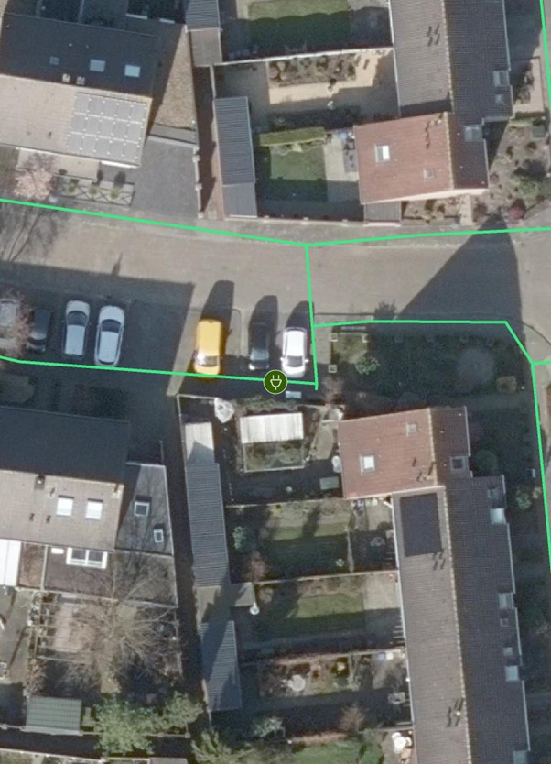

Laadpaal ID 0794-113: Pater van Vlerkenstraat (zijgevel Pastoor van Massenhovenstraat 5) 1, 5706TT Helmond
Coordinaten: 51.46843685463594, 5.638613290552399
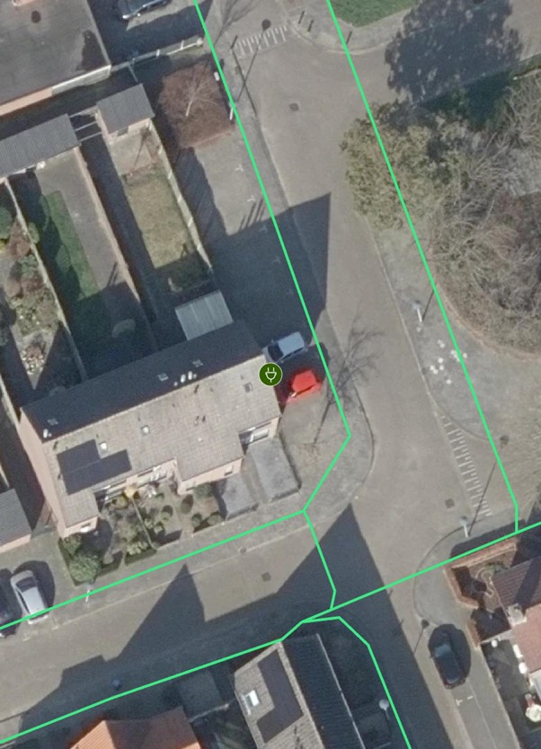

Laadpaal ID 0794-118: Markiesstraat 30, 5707XC Helmond
Coordinaten: 51.4737512088206, 5.646917391591273
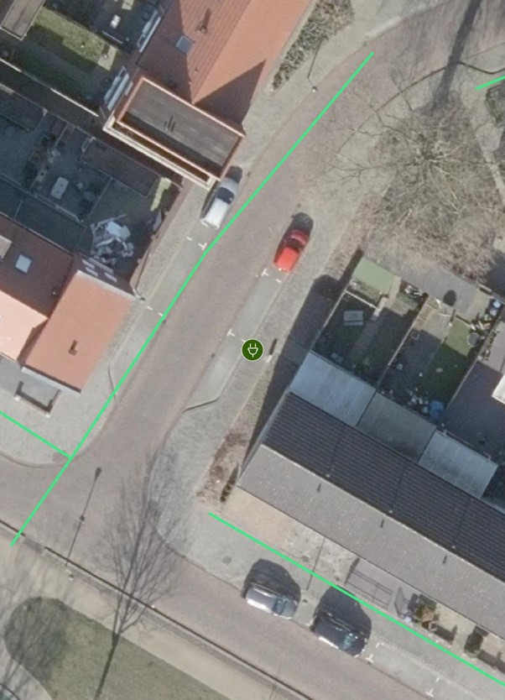

Laadpaal ID 0794-124: Edelhertlaan 6, 5704DR Helmond
Coordinaten: 51.45708640543393, 5.703488100773313
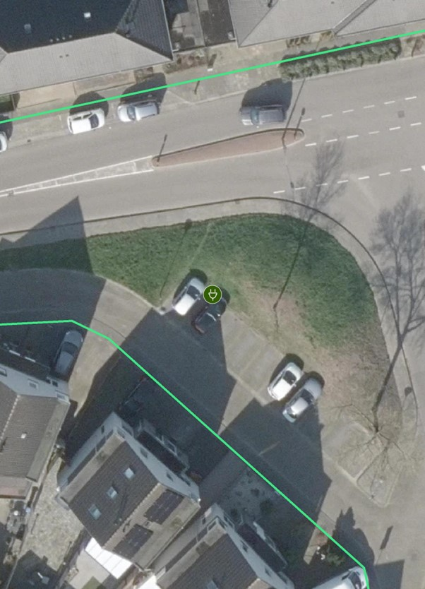

Laadpaal ID 0794-129: Baroniehof 212(overzijde), 5709HD Helmond
Coordinaten: 51.47310706715322, 5.7014514567334516
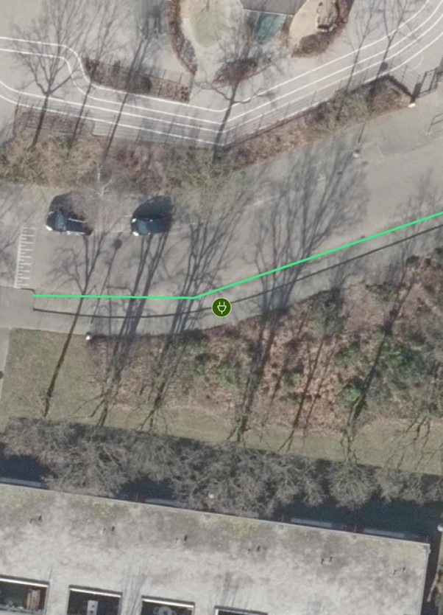

Laadpaal ID 0794-134: Theo Driessenhof 38(zijgevel), 5709BD Helmond
Coordinaten: 51.474582196772076, 5.708092545239623
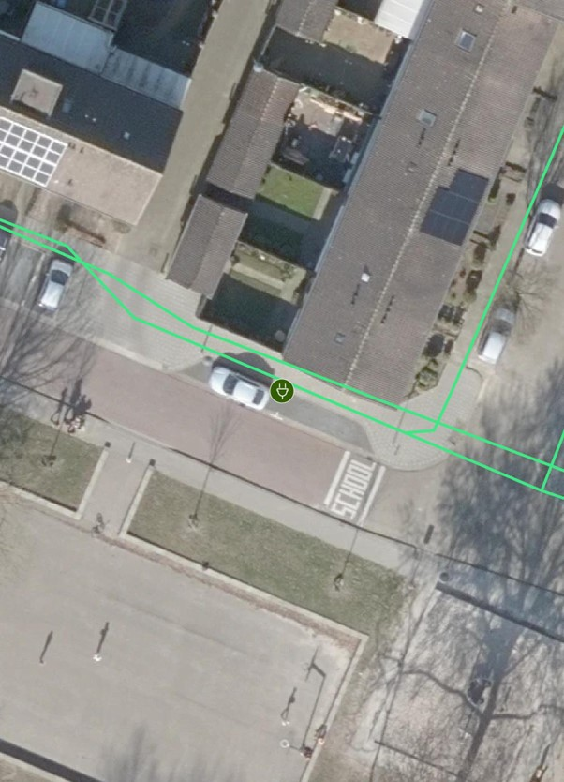

Laadpaal ID 0794-136: Twentehof 69, 5709KN Helmond
Coordinaten: 51.477517679137094, 5.700333196310993
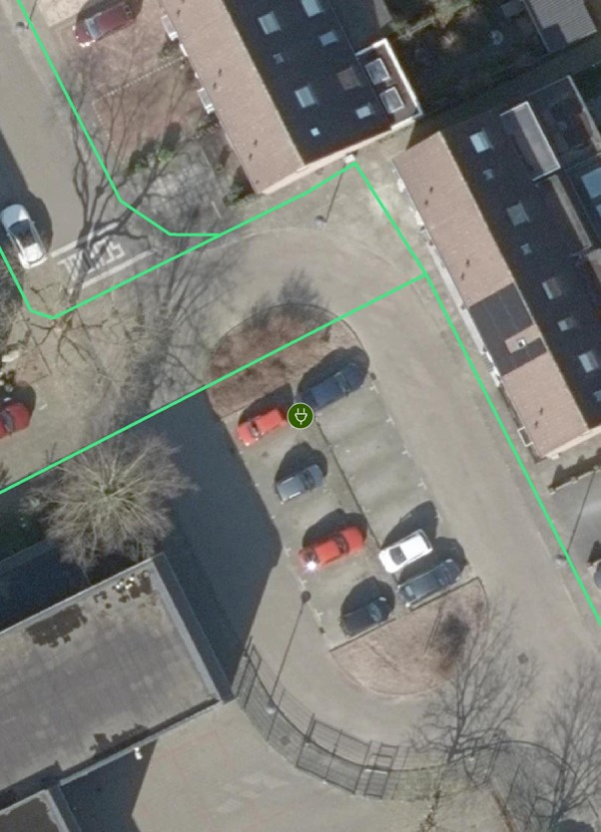

Laadpaal ID 0794-149: Roefvoort 4, 5706HP Helmond
Coordinaten: 51.46119069173244, 5.621316190909397
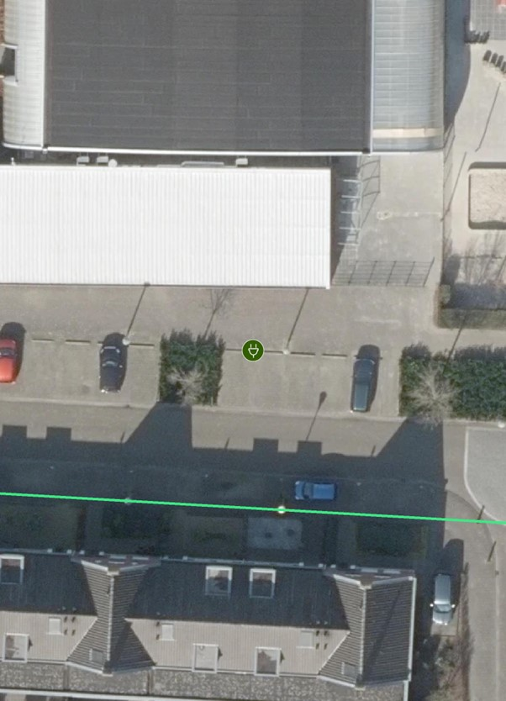

Laadpaal ID 0794-156: Taunus (overzijde) 4, 5706PD Helmond
Coordinaten: 51.465412066011595, 5.644604865045665
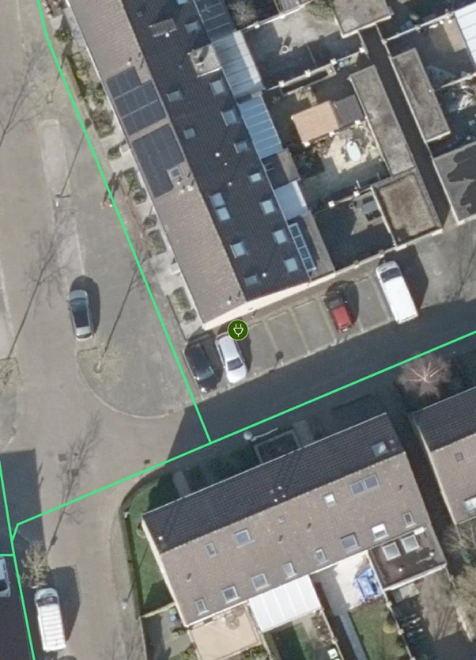

Laadpaal ID 0794-162: Swertpoellaan (zijgevel Hortsedijk 141) 2, 5708HC Helmond
Coordinaten: 51.480981253220364, 5.628035412302779
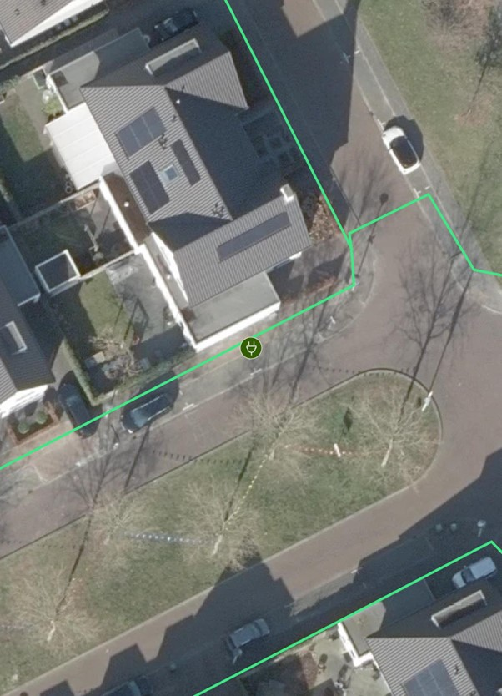

Laadpaal ID 0794-168: Van der Weidenstraat 32, 5708EX Helmond
Coordinaten: 51.489507495572326, 5.617629350416422
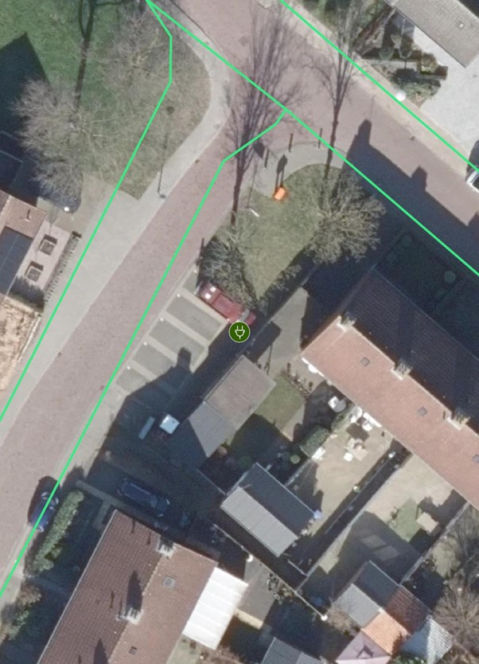

Laadpaal ID 0794-180: Hemelrijksestraat 54, 5701LH Helmond
Coordinaten: 51.48105240067298, 5.6621908388144675
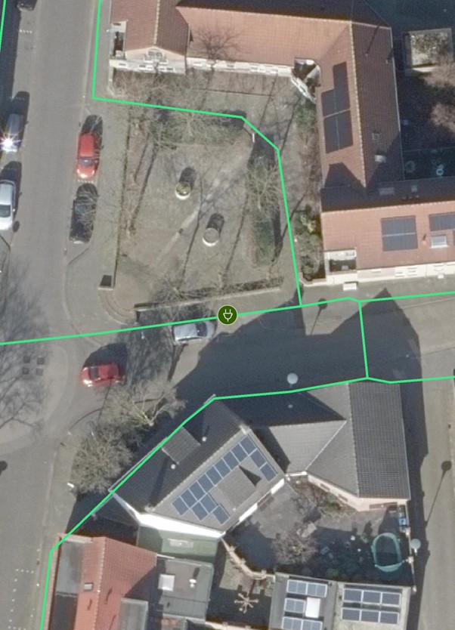

Laadpaal ID 0794-181: Dasstraat 2, 5701VE Helmond
Coordinaten: 51.48099921321841, 5.667566405014213
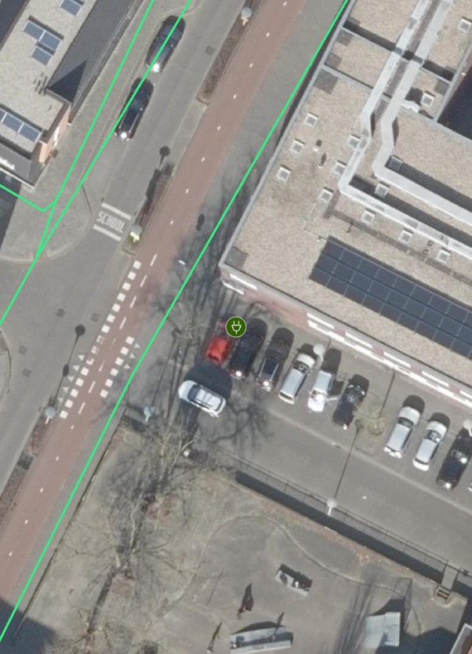

Laadpaal ID 0794-187: Piet Heinstraat 63, 5703AK Helmond
Coordinaten: 51.476493150113924, 5.682061659303287
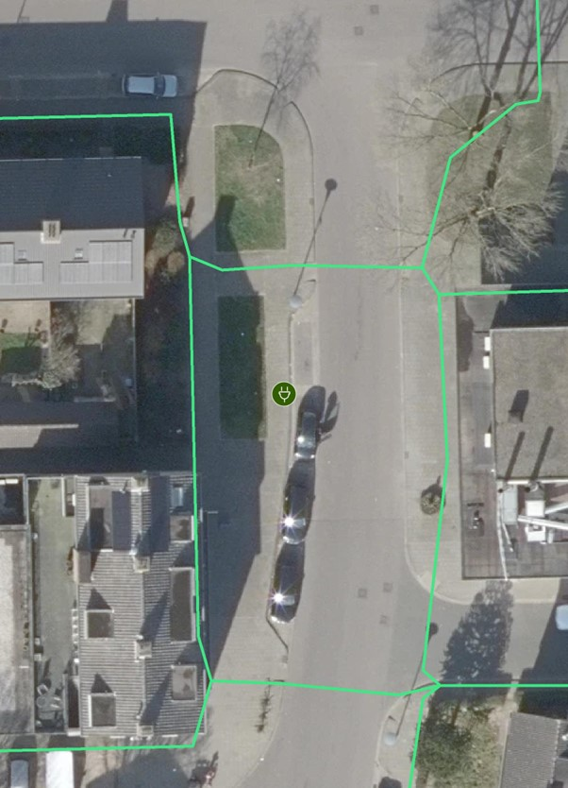

Laadpaal ID 0794-189: Jan van Vlissingenhof 46, 5709AR Helmond
Coordinaten: 51.47371605871081, 5.711950733260835
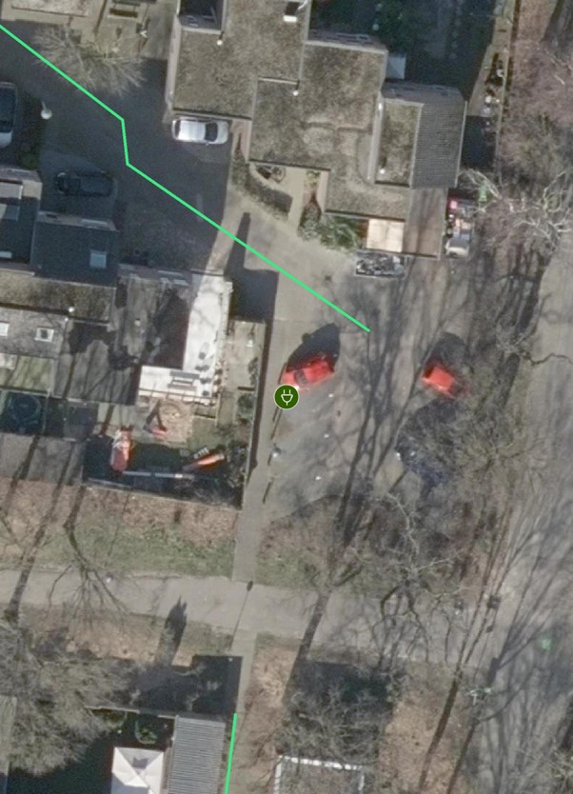

Laadpaal ID 0794-193: Heiakker, parallelweg (zijgevel Hoge Zij 1) 13, 5704CC Helmond
Coordinaten: 51.45989948762036, 5.704036683025208
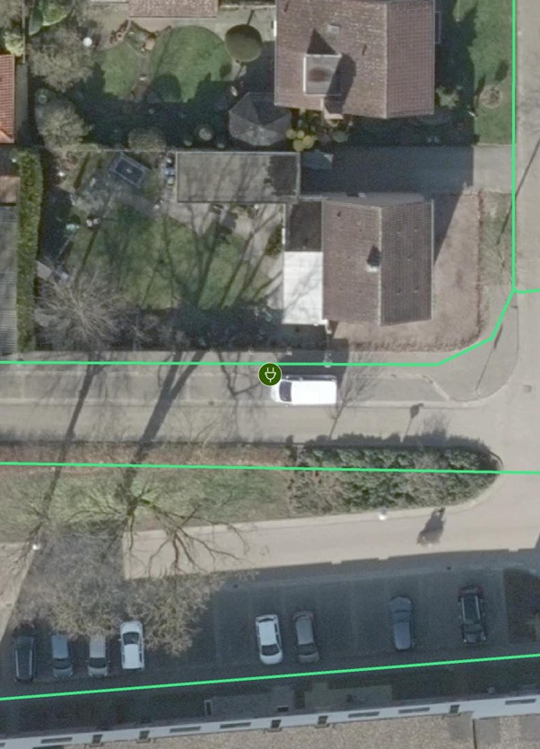

Laadpaal ID 0794-195: Griftstraat 74, 5704GA Helmond
Coordinaten: 51.4694428096862, 5.697078872191099
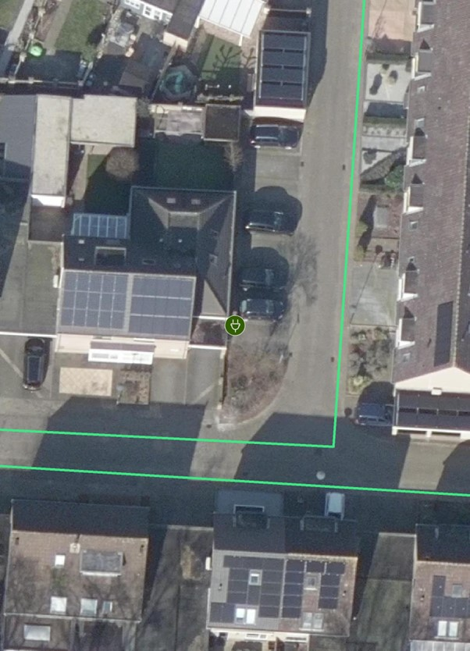

Laadpaal ID 0794-202: Hobbemalaan 15, 5702VV Helmond
Coordinaten: 51.489127658589155, 5.676217190934381
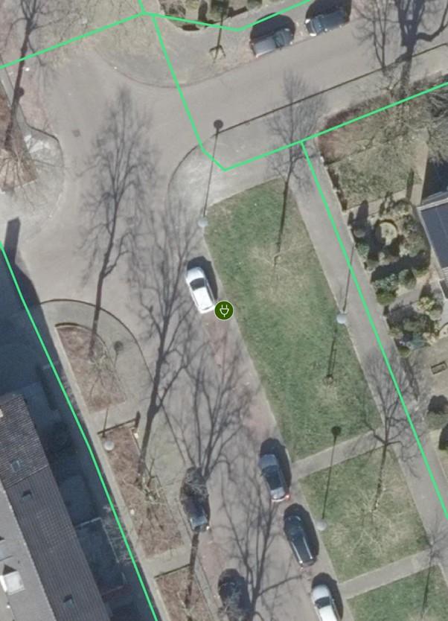

Laadpaal ID 0794-205: Raafstraat 8, 5702PW Helmond
Coordinaten: 51.49104990053718, 5.664186168778798
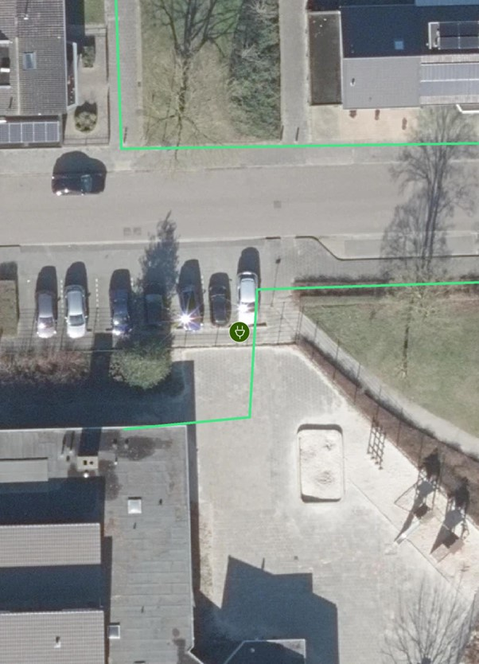

Laadpaal ID 0794-206: Thomas van Kempenstraat 11, 5702AV Helmond
Coordinaten: 51.4910319534211, 5.669620735565246
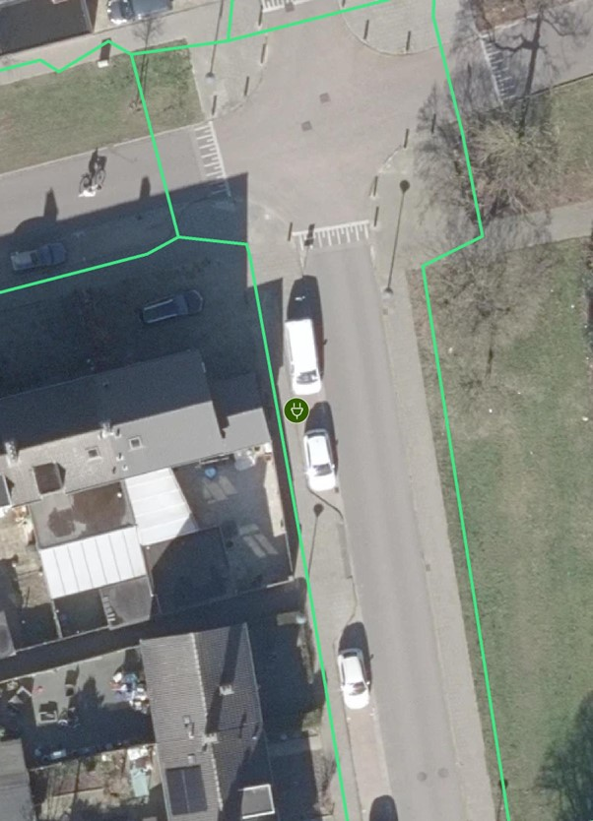

Laadpaal ID 0794-207: De Heemplantsoen 15, 5702CS Helmond
Coordinaten: 51.492768445097, 5.676017988404823
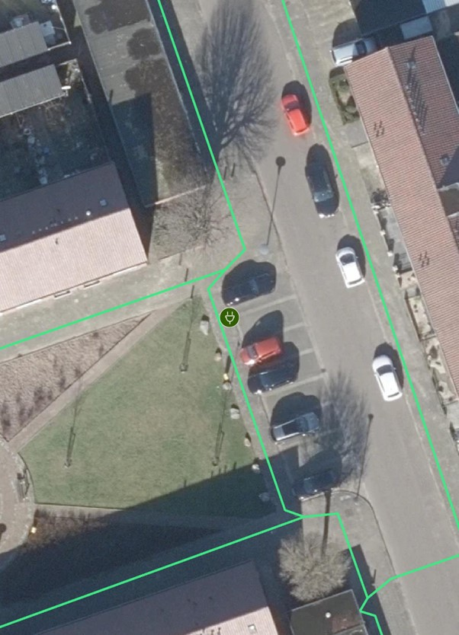

Laadpaal ID 0794-209: Mondriaanplantsoen 16, 5702VB Helmond
Coordinaten: 51.49517597459783, 5.6750208505570185
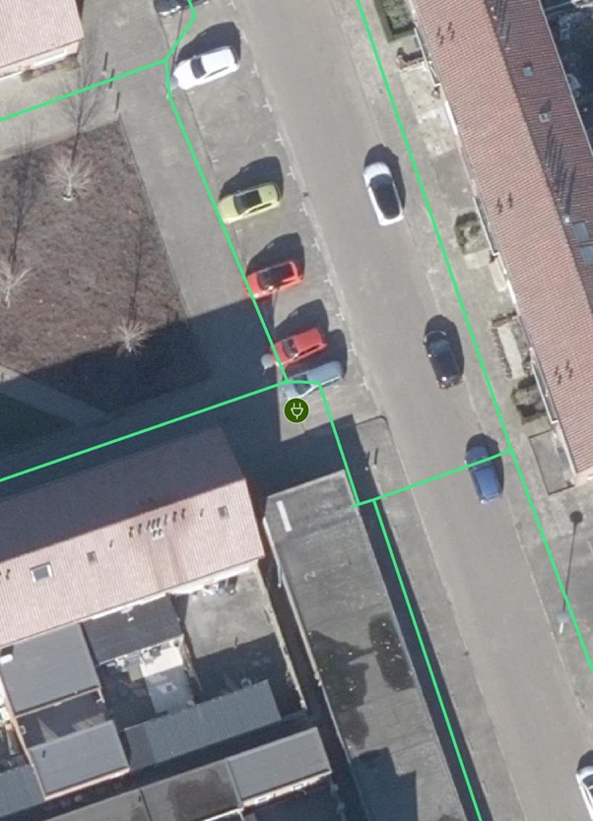

Laadpaal ID 0794-213: Scheerderhof 112, 5709GP Helmond
Coordinaten: 51.47939482791688, 5.7021179766909995
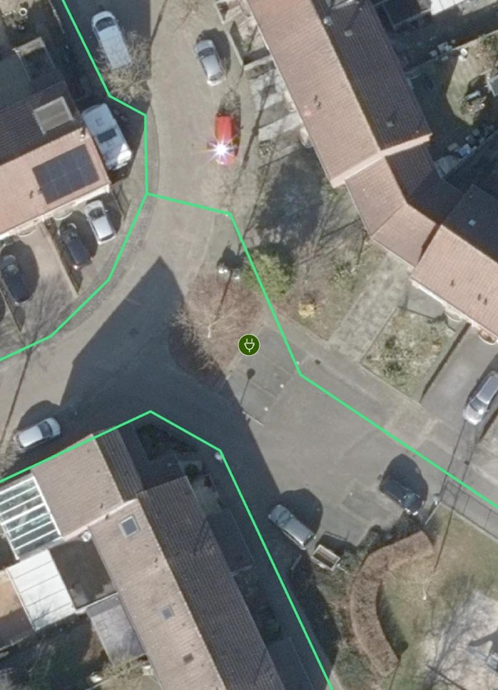

Laadpaal ID 0794-215: Dierdonklaan 112, 5709MT Helmond
Coordinaten: 51.49471362602199, 5.692018735404787
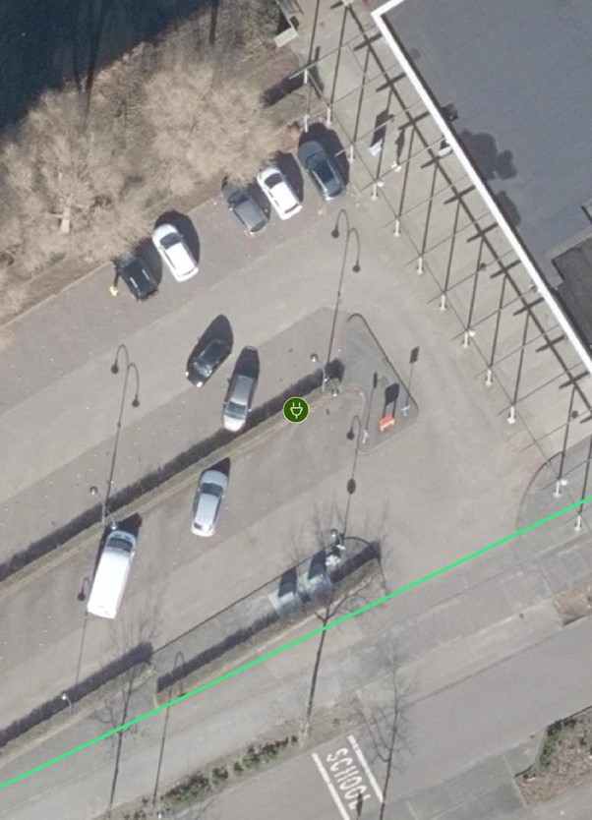

Laadpaal ID 0794-223: Dinkelstraat (parkeerterrein) 140, 5704GK Helmond
Coordinaten: 51.47026118079566, 5.70056837318873
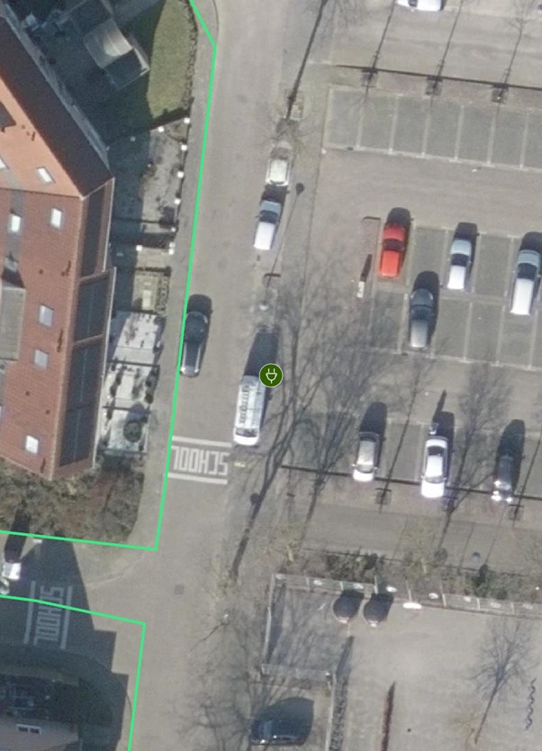

Laadpaal ID 0794-231: J.A. Carpstraat 14, 5707ZH Helmond
Coordinaten: 51.4739247984819, 5.650913717346754
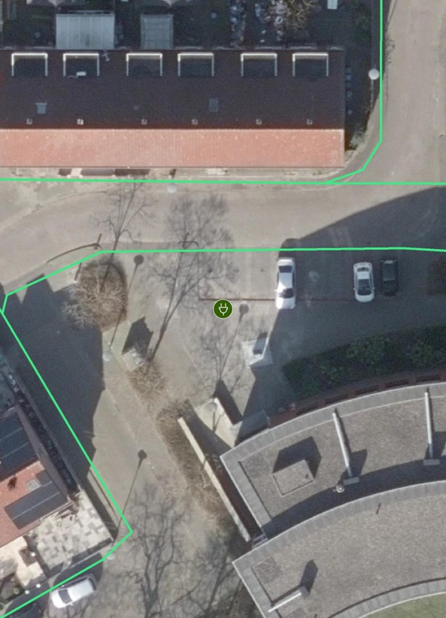

Laadpaal ID 0794-235: Deltaweg 203a, 5709AB Helmond
Coordinaten: 51.47128892621464, 5.7030895638023935
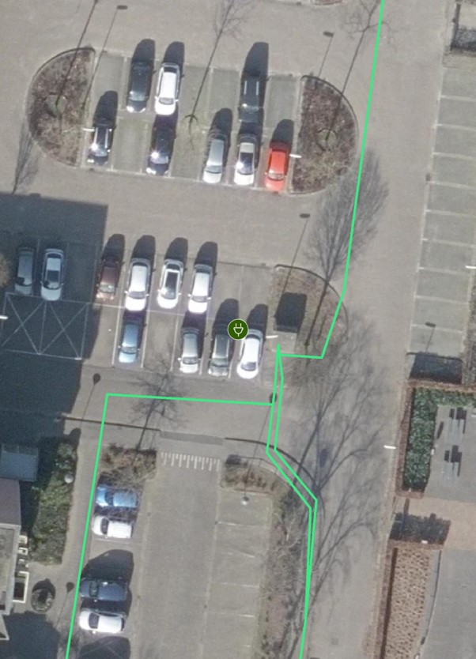

Laadpaal ID 0794-245: Rijnlaan 182, 5704JH Helmond
Coordinaten: 51.4663988490895, 5.700853998799886
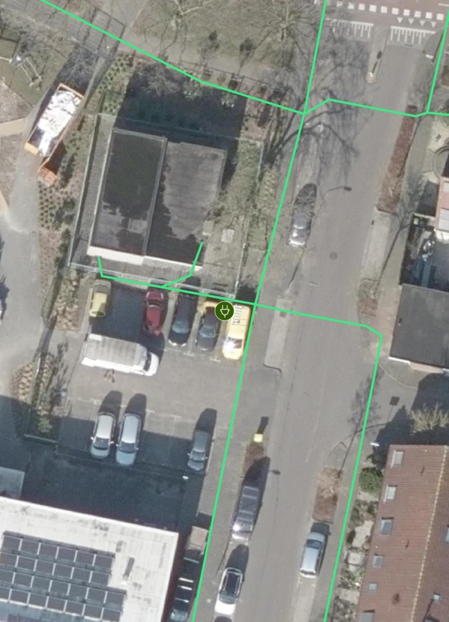

Laadpaal ID 0794-256: Postelstraat (overzijde) 29, 5705AS Helmond
Coordinaten: 51.47378660600049, 5.662176612916028
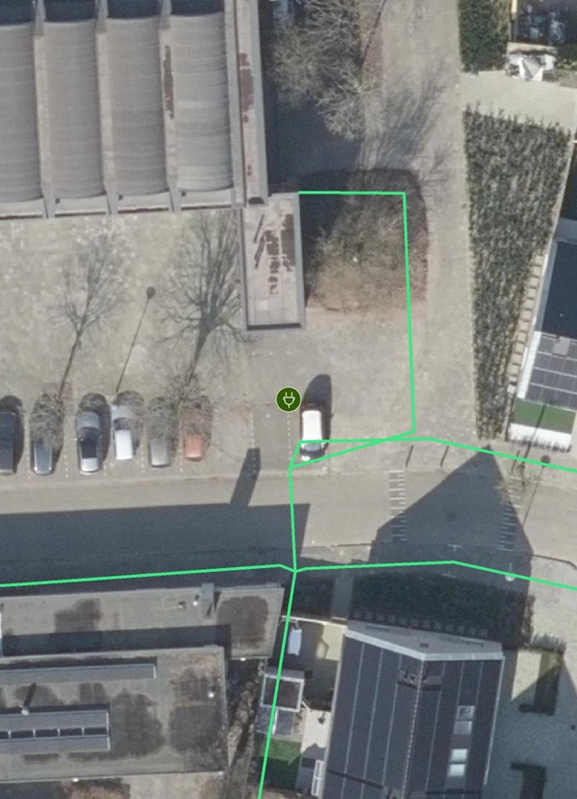

Laadpaal ID 0794-258: Harmoniestraat (zijgevel Saxofoonstraat 84) 140, 5702JH Helmond
Coordinaten: 51.50005786203795, 5.66295403437195
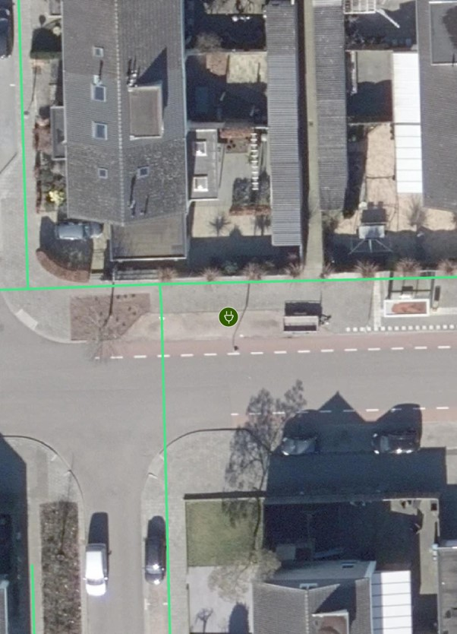

Laadpaal ID 0794-264: Jan de Withof 22, 5709AJ Helmond
Coordinaten: 51.47276909471256, 5.710481982706909
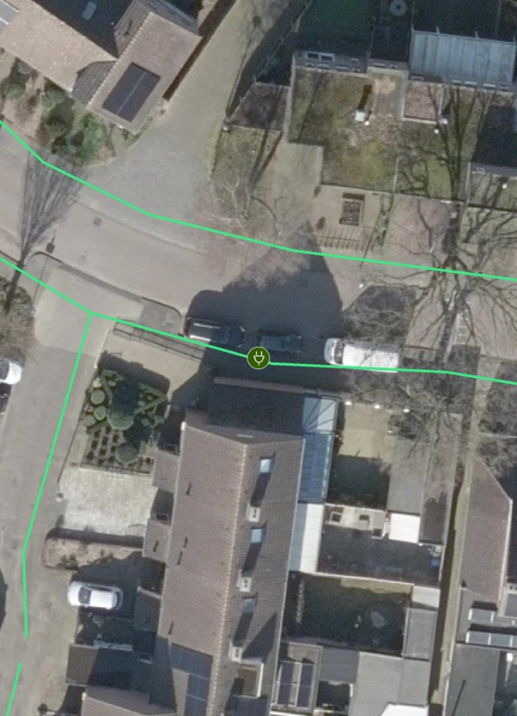

Laadpaal ID 0794-271: Margrietlaan (zijgevel Azalealaan 44) 4, 5701ED Helmond
Coordinaten: 51.47643274402887, 5.673987956295292
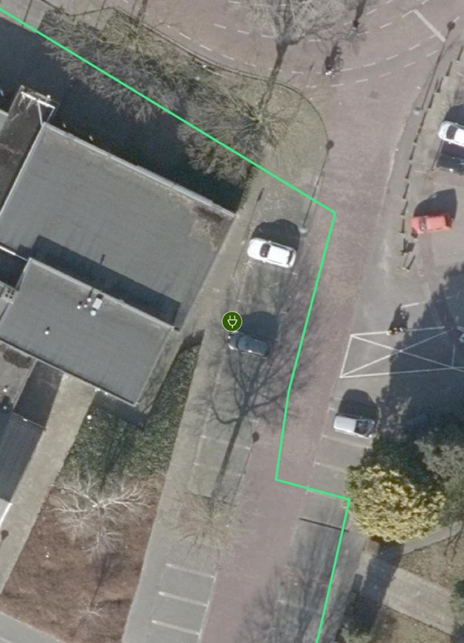

Laadpaal ID 0794-298: Weg op Den Heuvel 79, 5701NV Helmond
Coordinaten: 51.47657416527227, 5.658447557104466
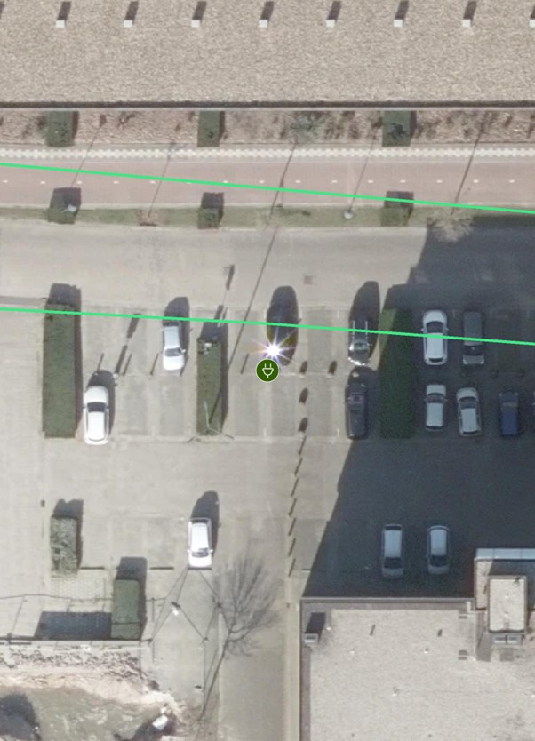

Laadpaal ID 0794-299: Weg op Den Heuvel 79, 5701NV Helmond
Coordinaten: 51.476573703586524, 5.658523907460278
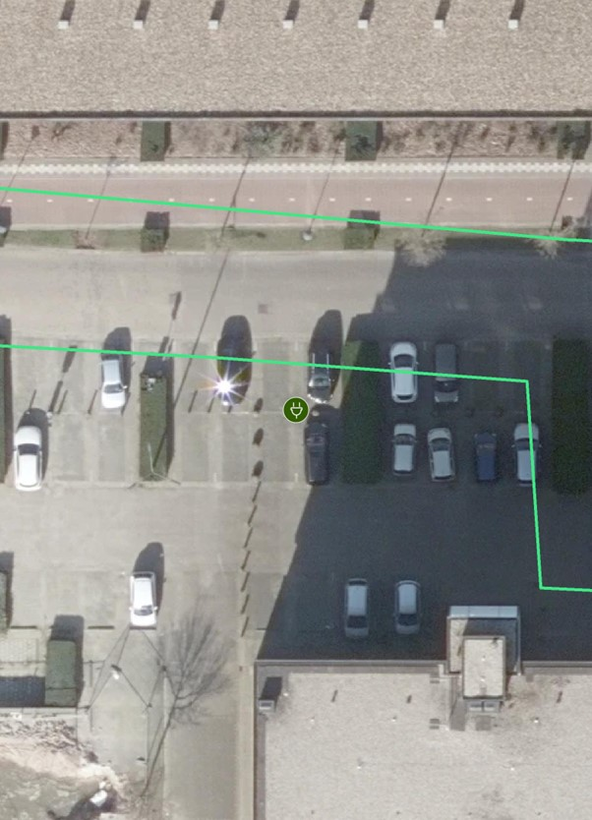

Laadpaal ID 0794-300: Weg op Den Heuvel 83, 5701NV Helmond
Coordinaten: 51.476571175988965, 5.6586530600825995
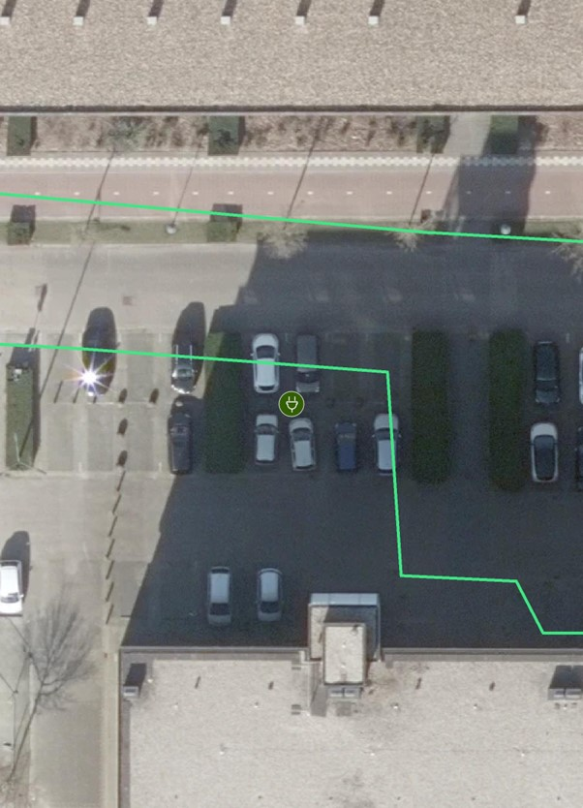

Laadpaal ID 0794-403: Primulastraat (overzijde) 1, 5701WG Helmond
Coordinaten: 51.476609775136126, 5.6783987943827015
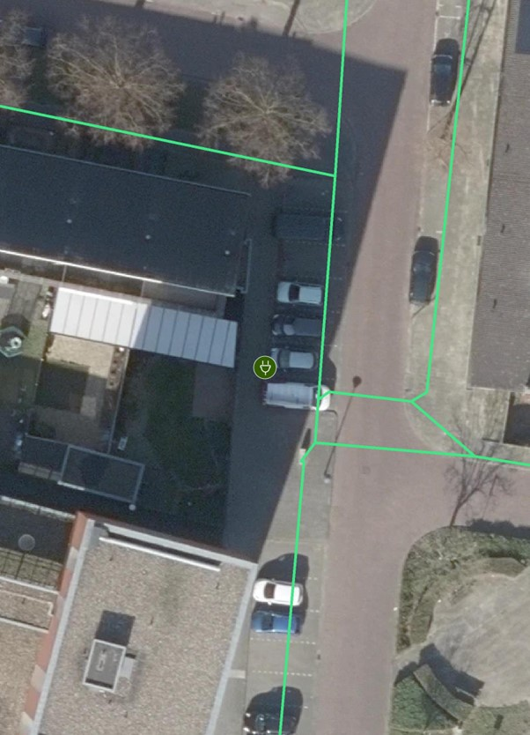

Laadpaal ID 0794-404: Prins Karelstraat (overzijde) 85, 5701VK Helmond
Coordinaten: 51.48048141848861, 5.67089701645628
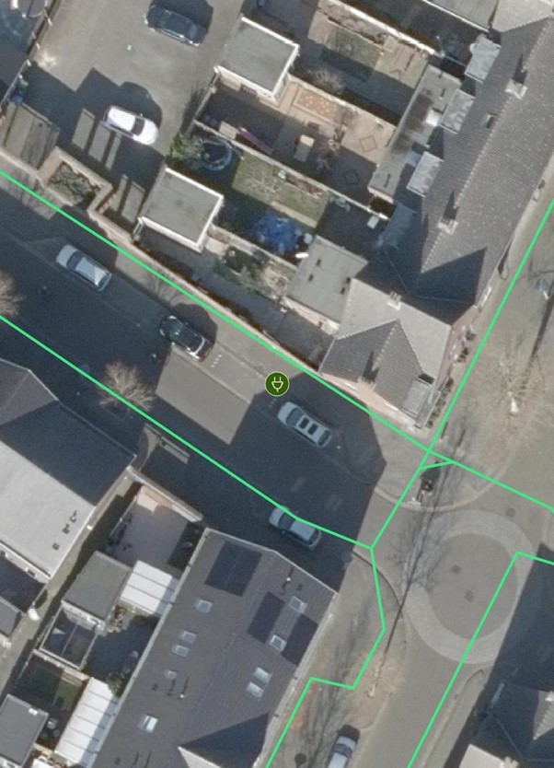

Laadpaal ID 0794-405: Hindestraat 2, 5701GS Helmond
Coordinaten: 51.482838654248695, 5.672742719346644
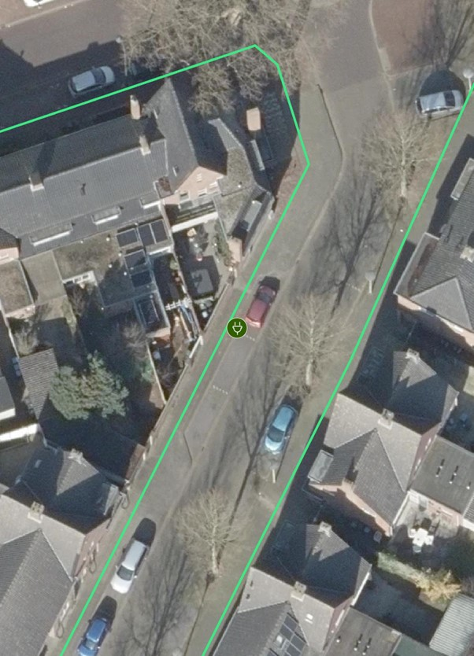

Laadpaal ID 0794-412: Pastoor van Leeuwenstraat 84, 5701JW Helmond
Coordinaten: 51.47929832287946, 5.665747013942479
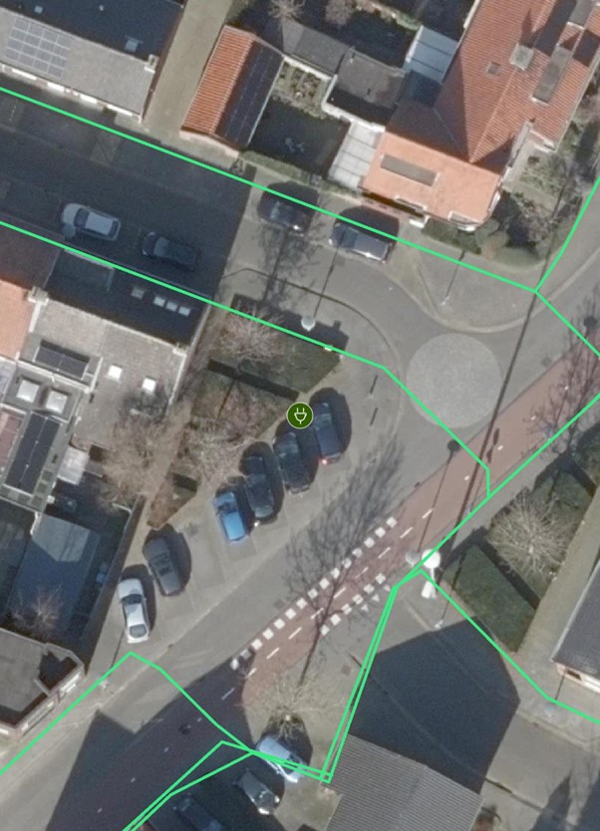

Laadpaal ID 0794-419: Hunzestraat 47, 5704GS Helmond
Coordinaten: 51.467089789258125, 5.699809457562935
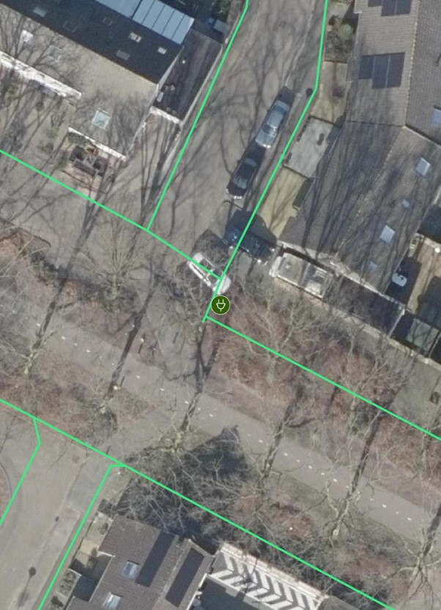

Laadpaal ID 0794-420: Neerwal 12, 5708ZA Helmond
Coordinaten: 51.459969841795726, 5.613811581141761
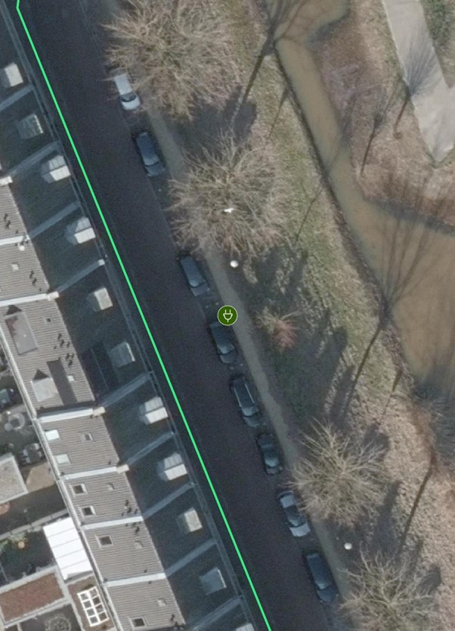

Laadpaal ID 0794-452: Dolfijnlaan 101, 5706BT Helmond
Coordinaten: 51.4594341384761, 5.633483242004786
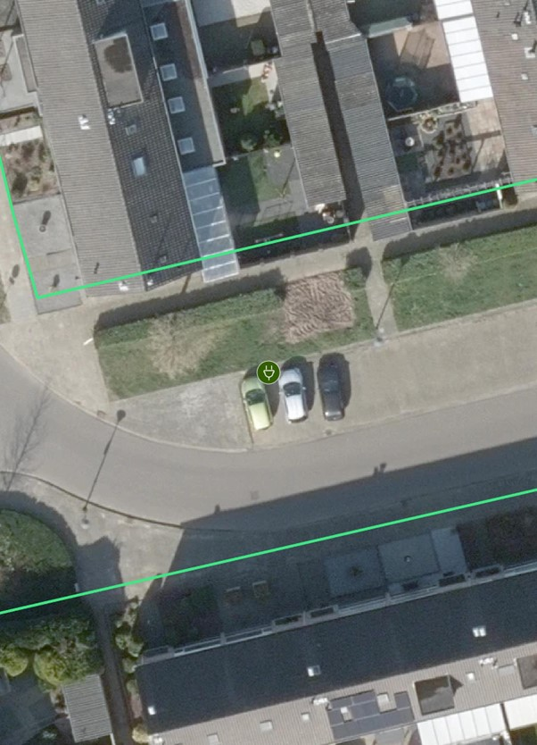

Laadpaal ID 0794-453: Mierloseweg 199, 5707AG Helmond
Coordinaten: 51.473989220489415, 5.634655841285365
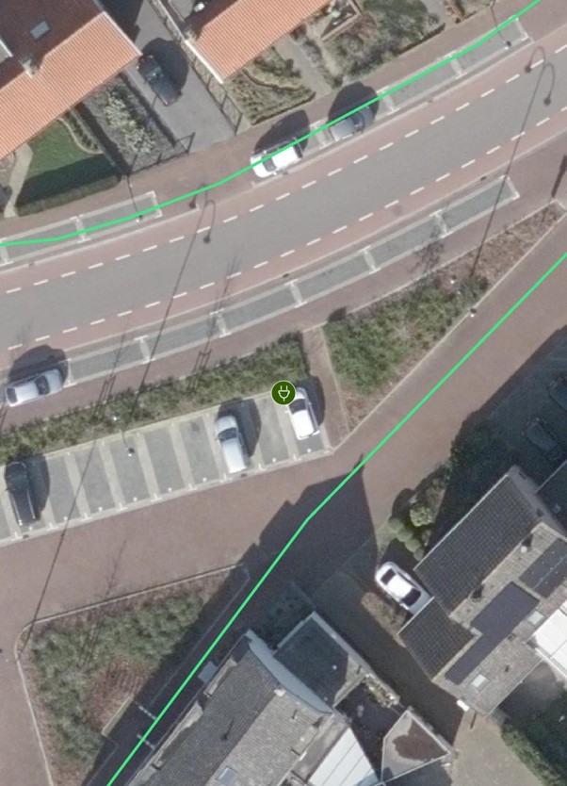

Laadpaal ID 0794-454: Frontonstraat 45, 5705KH Helmond
Coordinaten: 51.472188865456445, 5.660484930894711
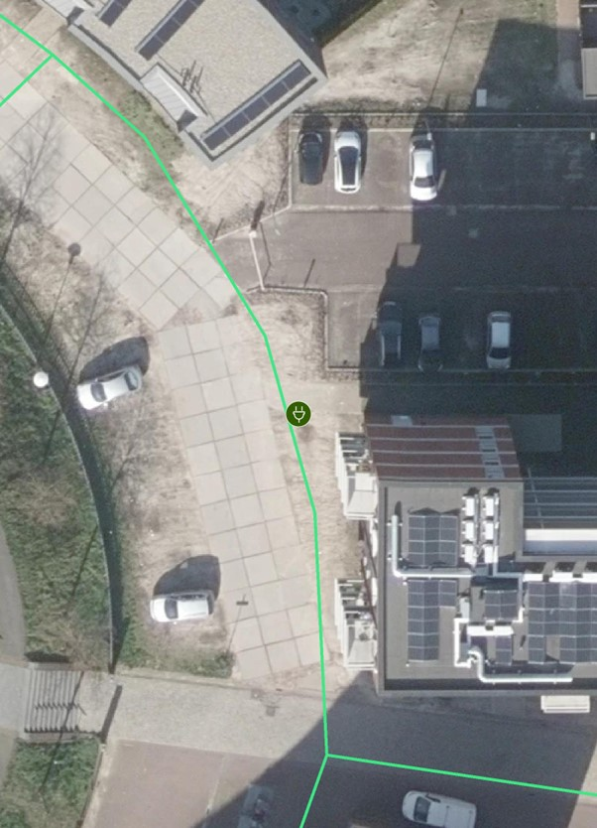

Laadpaal ID 0794-455: Engelseweg (parkeerterrein) 46, 5705JB Helmond
Coordinaten: 51.474420723018426, 5.664882436356919
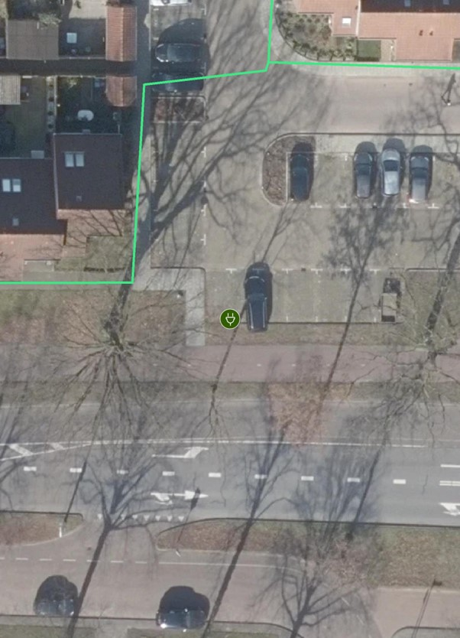

Laadpaal ID 0794-457: Straakvense Bosdijk 65, 5703GW Helmond
Coordinaten: 51.482195401644816, 5.68086173178105
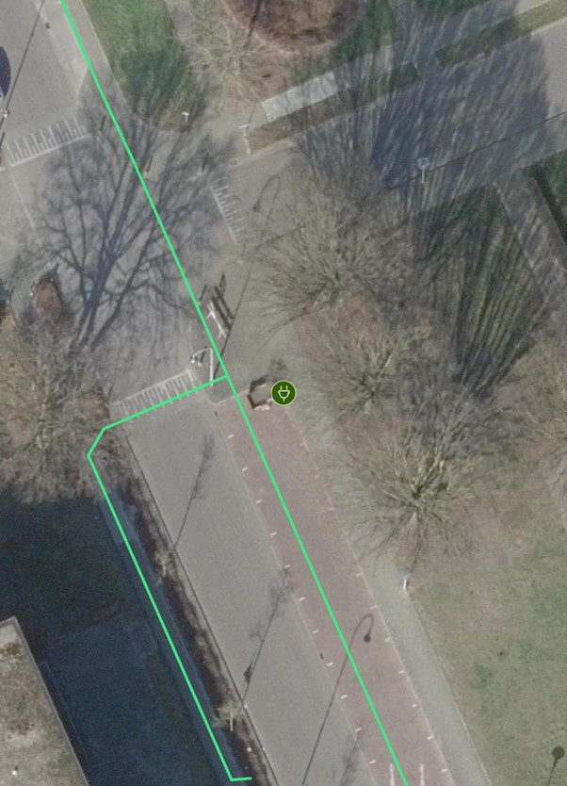

Laadpaal ID 0794-459: Gaaistraat 15, 5702LB Helmond
Coordinaten: 51.49473897051777, 5.662456520293489
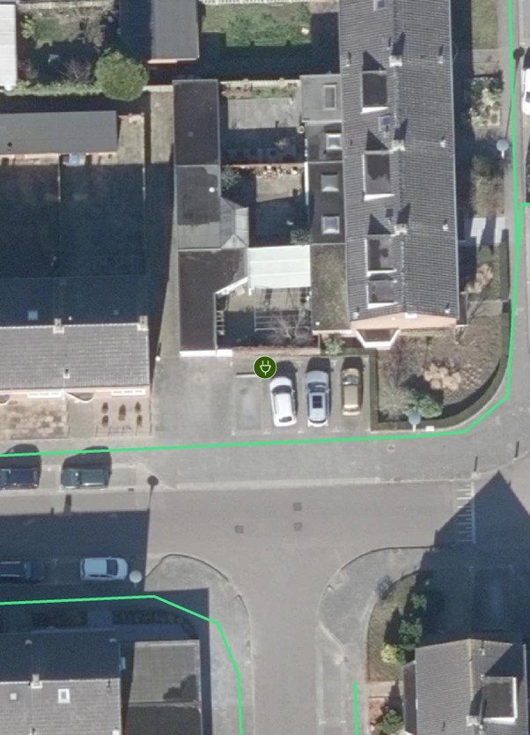

Laadpaal ID 0794-460: Astronautenlaan (achterzijde Marslaan 6) 106, 5702GR Helmond
Coordinaten: 51.498361370548935, 5.671844756588342
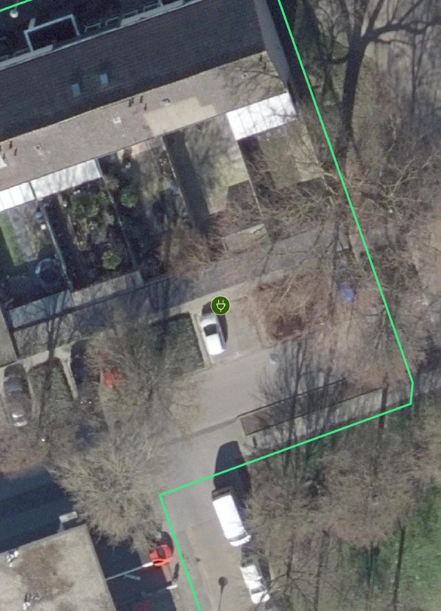

Laadpaal ID 0794-461: Beatrixlaan Parkeerterrein) 102, 5707LZ Helmond
Coordinaten: 51.48107449272899, 5.6488207655585825
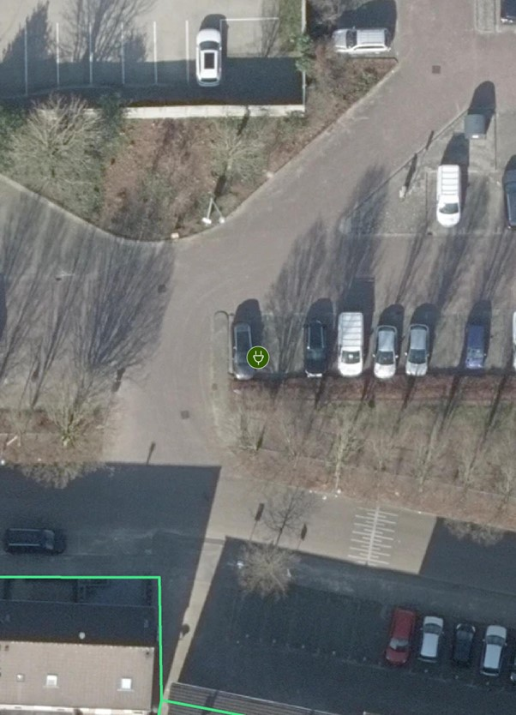

Laadpaal ID 0794-462: Gazellelaan (overzijde) 5, 5704DL Helmond
Coordinaten: 51.45854665053773, 5.697833011603564
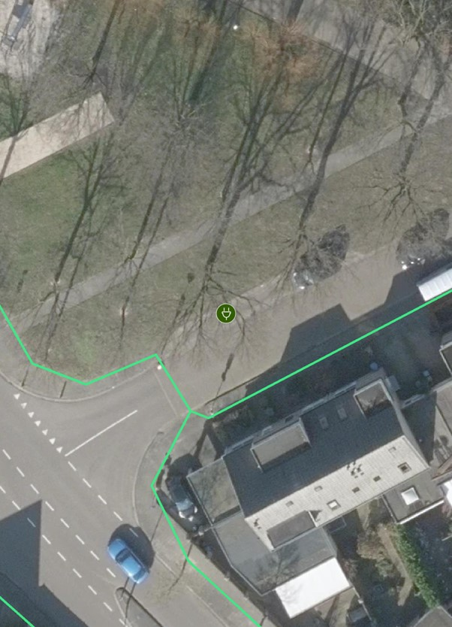

Laadpaal ID 0794-463: Twijnsterhof 91, 5709GX Helmond
Coordinaten: 51.47606995752682, 5.7048159944708345
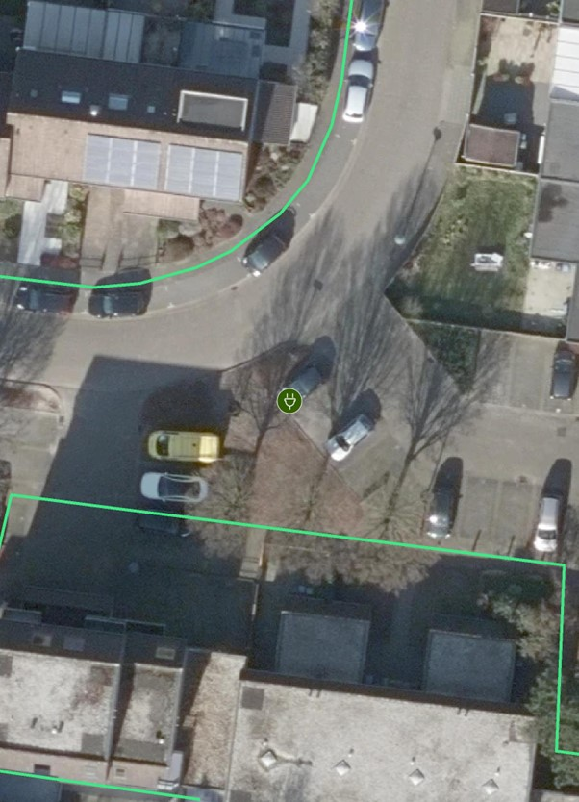

Laadpaal ID 0794-464: Peeleik 13, 5704AP Helmond
Coordinaten: 51.45961918235457, 5.701592214285483
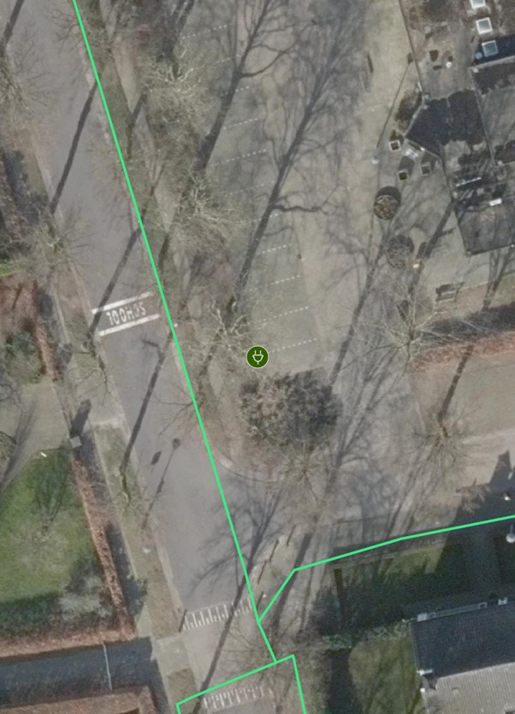

Laadpaal ID 0794-466: Nemerlaerhof 156, 5709NM Helmond
Coordinaten: 51.474962444526085, 5.697984235756564
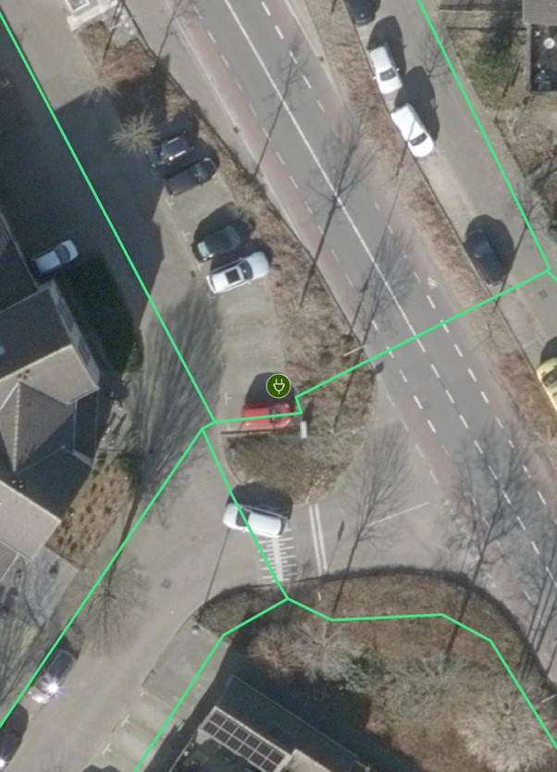

Laadpaal ID 0794-467: Kluisstraat 40, 5701KR Helmond
Coordinaten: 51.47933499323912, 5.659392209614083
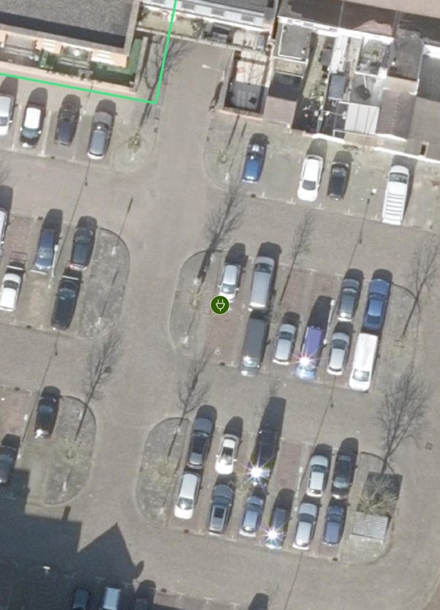

Laadpaal ID 0794-468: Jan van der Spekstraat 40, 5701BX Helmond
Coordinaten: 51.48526680341914, 5.6713567031597165
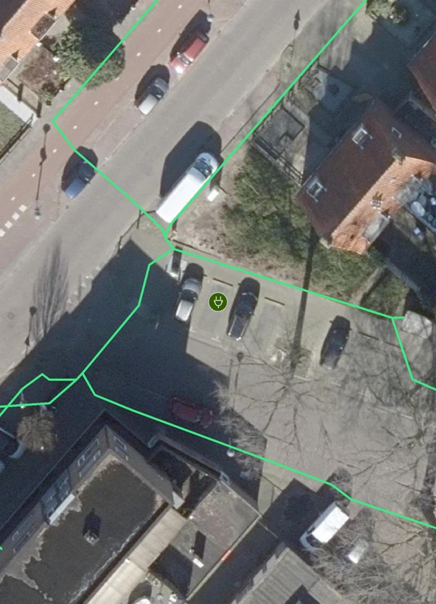

Laadpaal ID 0794-469: Zonnehofstraat (overzijde) 54, 5701ZV Helmond
Coordinaten: 51.48669148917003, 5.665134698135233
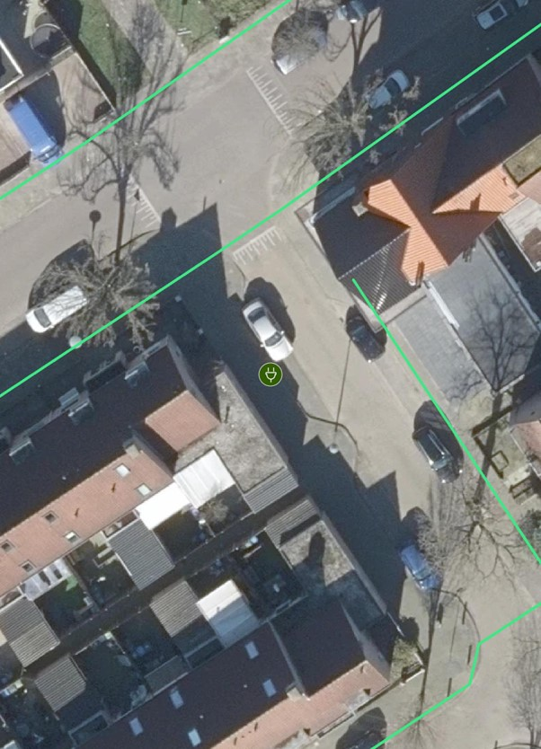

Laadpaal ID 0794-470: Rijnlaan 116, 5704JH Helmond
Coordinaten: 51.46462124597926, 5.6987314249938095
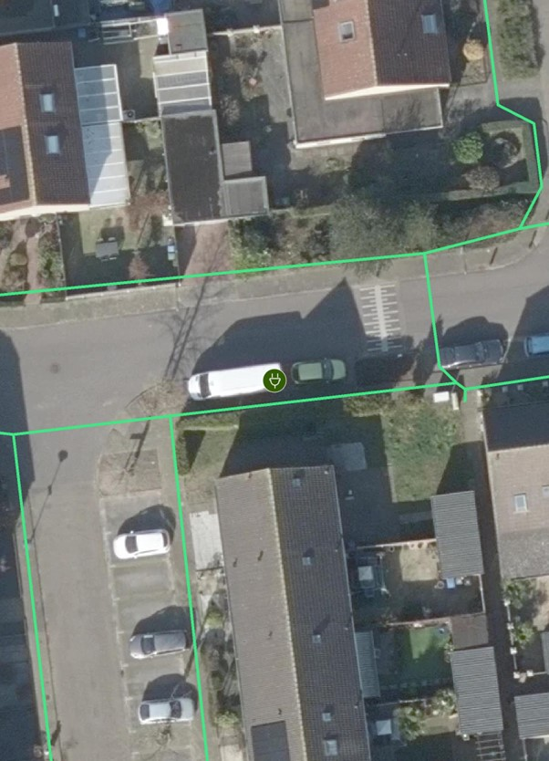

Laadpaal ID 0794-471: Kasteel Noord 44, 5702NX Helmond
Coordinaten: 51.48715422604974, 5.656021470295542
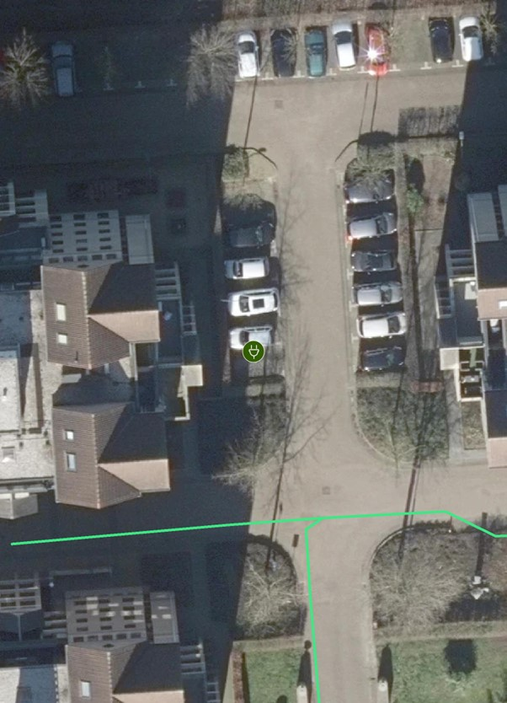

Laadpaal ID 0794-472: Jan van Scorelstraat 25F, 5702BS Helmond
Coordinaten: 51.49007712942384, 5.679256276361201
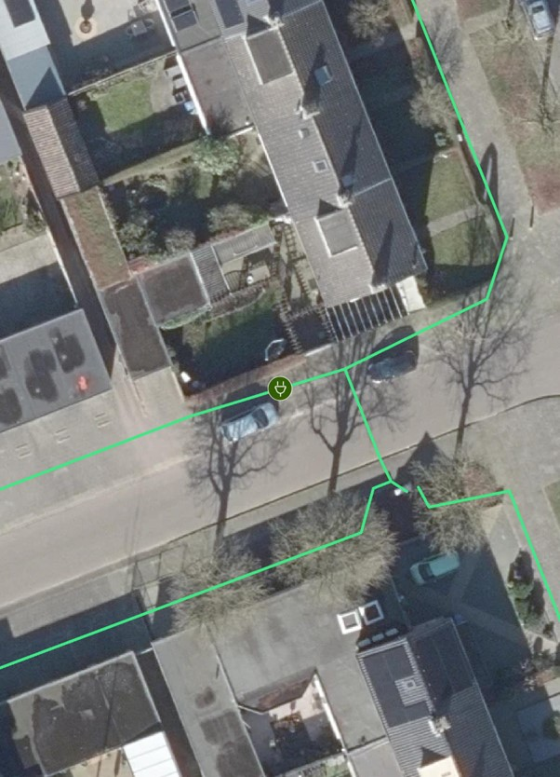

Laadpaal ID 0794-530: Meervalstraat 11, 5706CA Helmond
Coordinaten: 51.460278133539276, 5.635950600863282
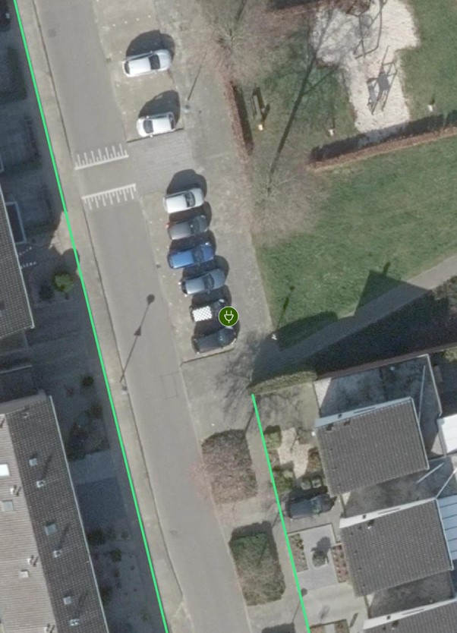

Laadpaal ID 0794-532: Molenstraat 139, 5701KC Helmond
Coordinaten: 51.47819537004315, 5.664984787120346
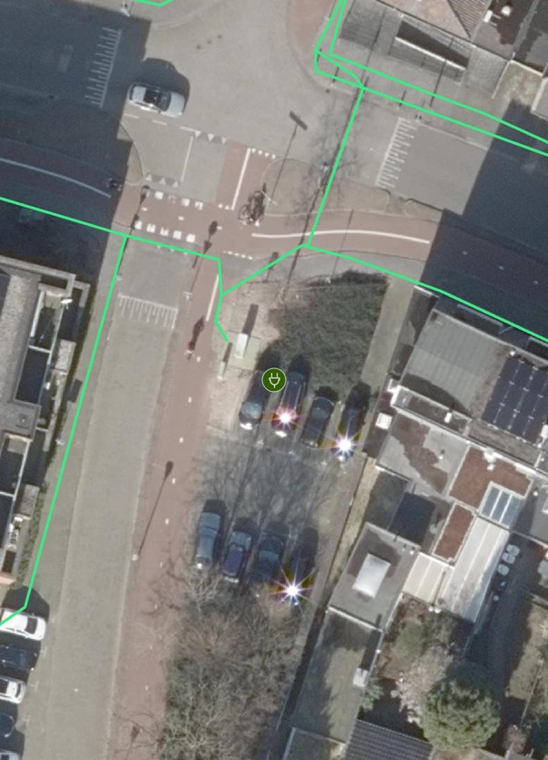
Mededelingen
Bezwaar- of beroepsclausule
Indien u bezwaren heeft tegen een besluit kunt u dit schriftelijk bij ons kenbaar maken. De termijn voor het indienen van een bezwaarschrift bedraagt zes weken. De termijn vangt aan met ingang van de dag na die waarop het besluit is bekendgemaakt. Het bezwaarschrift dient verstuurd te worden aan de Gemeente Helmond, afdeling Bestuurs- en Juridische Ondersteuning, Postbus 950, 5700 AZ HELMOND, onder vermelding van ‘bezwaarschrift’. Het bezwaarschrift moet ondertekend zijn en tenminste de naam en het adres van de indiener, de dagtekening, een omschrijving van het besluit waartegen het bezwaar is gericht en de gronden van het bezwaar bevatten. Ook kan het bezwaar elektronisch worden ingediend via de Gemeentesite (www.helmond.nl).
Het indienen van een bezwaarschrift schorst de werking van dit besluit niet. Degenen die een bezwaarschrift hebben ingediend kunnen, indien er sprake is van spoedeisend belang, tevens op grond van artikel 8:81 van de Algemene wet bestuursrecht een voorlopige voorziening aanvragen. Dit verzoek (inclusief een kopie van het bezwaarschrift) stuurt u naar: De Voorzieningenrechter, sector bestuursrecht, Postbus 90125, 5200 MA ‘s-Hertogenbosch. Voor het behandelen van een dergelijk verzoek wordt griffierecht geheven.
Dit besluit ligt gedurende de termijn van zes weken na de dag van openbare kennisgeving ter inzage bij de Stadswinkel, Frans Joseph van Thielpark 1 te Helmond. Tevens zijn verkeersbesluiten in te zien op de Gemeentesite (www.helmond.nl).

